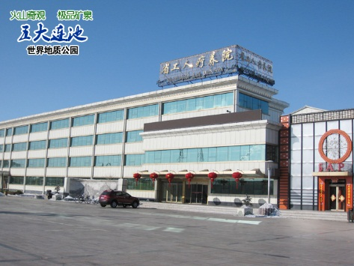
Турбюро «ПРОФСОЮЗЫ»
www. fpao-travel.ru

ПРАЗДНИЧНЫЕ ТУРЫ
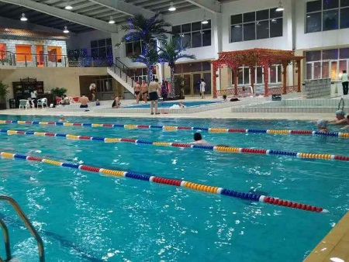
УДАЛЯНЬЧИ, КНР
САНАТОРИЙ «РАБОЧИЙ»
выезды с 22 ФЕВРАЛЯ, 1, 7 МАРТА
(7, 8, 10 12 дней)
День 1 Сбор группы на таможне в 09:00. Прохождение таможни. Пересечение границы. Прибытие в Хэйхэ. Встреча. Обед. Выезд на автобусе в Удаляньчи (время в пути ориентировочно 3,5 часа). Прибытие. Размещение в санатории «Рабочий». Консультационный прием врачей и назначение оздоровительных процедур. Ужин.
День 2 Завтрак, обед, праздничный ужин.
Дни 3 - 6 (6, 8 ) Завтрак, обед, ужин. Оздоровительные процедуры, экскурсионная программа за дополнительную оплату.
День 7 (7, 9) Завтрак. Выезд на автобусе в Хэйхэ. Прибытие. Размещение в гостинице. Ужин.
День 7 (8, 10) Завтрак (шведский стол). Проводы на таможню. Возвращение в Благовещенск.
ГРАФИК И СТОИМОСТЬ ТУРОВ
Количество  дней | Взрослые,  стандартное размещение | дети до 10 лет без отдельного места в санатории | доплата за улучшенный номер
7 дней | 260 | 190 | + 40
8 дней | 275 | 210 | + 45
10 дней | 310 | 230 | + 60
12 дней | 345 | 250 | + 75
Стоимость тура условно выражена в долларах США,
оплата принимается в рублях по курсу ЦБ на день полной оплаты тура +2%
В ПОДАРОК – ПРАЗДНИЧНЫЙ УЖИН В РЕСТОРАНЕ «КИТАЙСКИЙ САМОВАР»
В стоимость тура не входит:
- портовый сбор г. Хэйхэ – 50 юаней/чел.
- сбор за пользование понтонной переправой – 35 юаней/чел. (в зимний период);
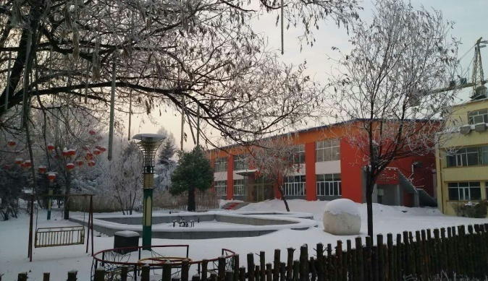
- лечение; э
МЫ ЖДЕМ ВАС ПО АДРЕСУ:
    Благовещенск, ул. Ленина, 120, офис 8
    (4162) 52-00-95, 52-63-54;
    е-mail: profsouztur@mail.ru
WhatsApp: 89143859744

!!! СКИДКИ ЧЛЕНАМ ПРОФСОЮЗОВ И ПЕНСИОНЕРАМ !!!

